1.- Captura las respuestas correctas a esta actividad de identificar el tipo de vulnerabilidad:

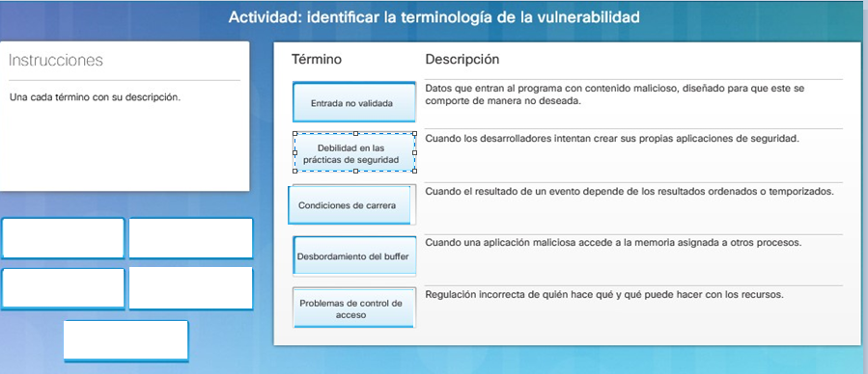

2.- Captura las respuestas correctas a esta actividad de identificar el tipo de malware:

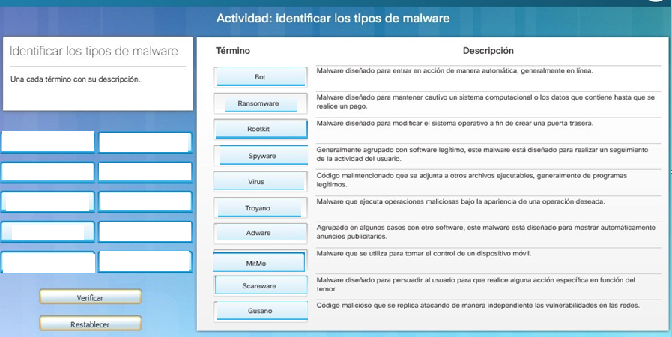

3.- Captura las respuestas correctas a esta actividad de identificar el tipo de ataque:

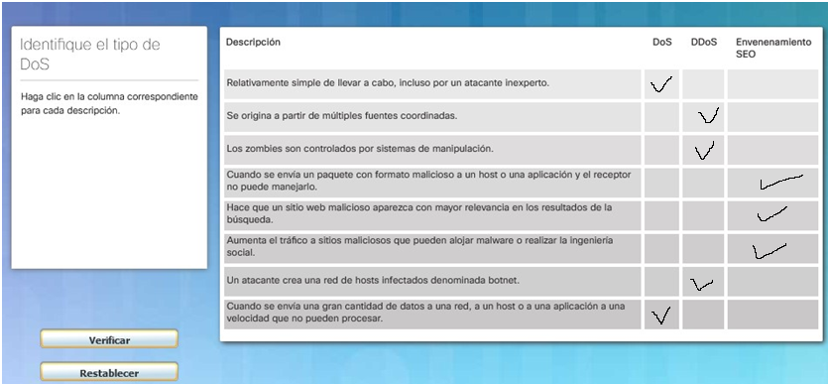

4.- Haga clic [aquí](https://www.shodan.io/)para visitar Shodan, un escáner de dispositivos de IoT basado en la web.¿Has encontrado algún dispositivo vulnerable IOT (i.e. raspberry pi)?

**Yo he buscado mi propia IP publica, no he encontrado nada**

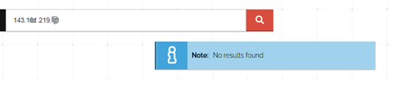

5.- Haga clic [aquí](https://www.krackattacks.com/)para saber más acerca de KRACK.:

1. ¿ Qué significan las Siglas Krack?

key reinstallation attacks (KRACKs).

1. ¿Contra quién funciona el ataque?

Contra los wifis que usen la tecnología WPA2

1. ¿Cómo se realiza el ataque?¿Qué impacto tiene sobre clientes de hand-shake?

El objetivo del ataque es el proceso de negociación del protocolo WPA2, conocido como 4-way handshake, que se realiza cuando un cliente se quiere conectar a una red inalámbrica y se usa para confirmar que tanto el cliente como el punto de acceso tienen las credenciales correctas (la contraseña de la red WiFi). En ese proceso de negociación se genera una nueva clave con la que se cifrará todo el tráfico de esa sesión.

1. ¿Cuál son los sistemas más vulnerables?

Android y linux

1. Explica a qué empresas/marcas/dispositivos afecta cada CVE ID y describe a qué protocolos afecta.

6.-[https://www.fcc.gov/consumers/guides/datos-para-resguardar-su-bluetooth-y-otras-conexionesinalambricas](https://www.fcc.gov/consumers/guides/datos-para-resguardar-su-bluetooth-y-otras-conexiones-inalambricas)

Haga clic en el enlace anterior para obtener más información acerca de la protección al utilizar redes inalámbricas. Indica cuáles de las indicaciones en cada uno de los apartados se cumplen en tu casa y cuáles no. (por ejemplo: No configure sus navegadores para que recuerden sus claves de ingreso. En especial para cuentas bancarias, legales o médicas. Si una persona no autorizada obtiene acceso a su computadora o teléfono inteligente, podría ingresar a cualquier cuenta a la que su navegador dé acceso automático.( **Sí , no almaceno las contraseñas en el navegador**) )

**En mi casa se usa la contraseña y nombre por defecto del router, no se apaga el router cuando no se esta usando, se tiene el bluetooth encendido aun que no esté conectado y aun que se use no se hace en modo escondido, además se usan las mismas contraseñas en muchos casos para varias cuentas, y algunas son bastante fáciles de averiguar no cumpliendo los requisitos minimos**

7.- Cuántos de los siguientes aspectos no cumples en tu contraseña de educantabria:

**Consejos para elegir una buena contraseña**:

* No use palabras del diccionario o nombres en ningún idioma.
* No use errores ortográficos comunes de palabras del diccionario.
* No use nombres de equipos o cuentas.
* De ser posible, use caracteres especiales como ! @ # $ % ^ & * ( ).
* Utilice una contraseña con diez o más caracteres.

**Mi contraseña cumple todos los requisitos**